 b

---------- ❖ ⬩ 🞟 ⬩❖ ----------

BỘ CÔNG THƯƠNG

TRƯỜNG ĐẠI HỌC CÔNG NGHIỆP THỰC PHẦM TP.HCM

***ĐỀ TÀI:***

**XÂY DỰNG PHẦN MỀM QUẢN LÝ TRA TỪ ĐIỂN ANH – VIỆT**

**Giảng Viên** : Bùi Công Danh

**Nhóm thực hiện**:

1. Đỗ Thị Mỹ Diễm_2001170023
2. Nguyễn Thị Thùy Dương_2001170321

MỤC LỤC

**CHƯƠNG 1: TỔNG QUAN ĐỀ TÀI** 2

**I.** **GIỚI THIỆU** 2

**3.2.** **Lý do chọn đề tài** 3

**CHƯƠNG 2: PHÂN TÍCH ĐỀ TÀI** 4

**2.** **Yêu cầu chức năng** 4

**3.** **Các quy trình nghiệp vụ cần giải quyết** 4

**CHƯƠNG 3: THIẾT KẾ** 6

**CHƯƠNG 4: CÀI ĐẶT** 9

**CHƯƠNG 5: KẾT LUẬN** 16

**CHƯƠNG 6: PHỤ LỤC** 17

**CHƯƠNG 1: TỔNG QUAN ĐỀ TÀI**

## **GIỚI THIỆU**

1. **Định nghĩa vấn đề**

Hiện nay, ngôn ngữ đã là một xu thế và trở thành một phần không thể thiếu với mỗi người dân Việt Nam nói chung, thế giới nói riêng. Ví như tiếng Anh, tiếng Nhật, tiếng Hàn…

Trong đó tiếng Anh vẫn được coi như là một ngôn ngữ thứ hai và quan trọng không kém với mỗi người dân Việt Nam, cùng với sự phát triển vượt bậc của nền văn hóa nước nhà. Hàng triệu người từ các nền văn hóa khác nhau đều hỗ trợ nhau học tiếng Anh mỗi ngày.

Ở Việt Nam tiếng Anh cũng đã chiếm được một vị trí quan trọng kể từ khi đất nước bắt đầu thực hiện chính sách mở cửa hội nhập ra khu vực và thế giới. Ở nhiều lĩnh vực khác nhau như xã hội, kinh tế, chính trị…v.v…đều rất cần những người có trình độ tiếng Anh giỏi. Người ta học và sử dụng tiếng Anh với nhiều mục đích khác nhau để đáp ứng nhu cầu giao tiếp ngày càng lớn trong xã hội.

Nhưng việc học tiếng Anh không thể lúc nào cũng mang theo những cuốn sách bên mình, do đó việc phát triển ra một phần mềm từ điển để chuyển đổi ngôn ngữ, giúp cho người dùng thuận tiện hơn trong việc tra cứu từ ngữ đã. Đồng thời giúp cho người quản lý dễ dàng hơn trong việc truy xuất dữ liệu và thêm các từ ngữ mới cho người dùng.

Đó là lý do tại sao nhóm chọn đề tài **xây dựng phần mềm quản lý tra từ điển Anh-Việt.**

1. **Phạm vi của đồ án**

Cùng với những phát triển vượt bật của xã hội, từ điển Anh-Việt cho phép người dùng tra cứu từ một cách nhanh chóng và chính xác hơn.

Giúp cho việc học từ mới, cũng như ngôn ngữ trở nên dễ dàng hơn.

Giải quyết được các vấn đề ngay tức khắc khi không thể nhớ ra từ mình muốn nói hoặc viết.

1. **Mục tiêu, sự cần thiết của đề tài, tại sao lại chọn đề tài này?**
   1. **Mục tiêu**

Nhằm mang lại sự thuận tiện cho người dùng, giúp người dùng dễ dàng sử dụng khi ở bất cứ nơi đâu. Chỉ cần cài đặt ứng dụng, phần mềm về máy và đã có thể tra từ mình mong muốn một cách dễ dàng.

Nhờ có những phần mềm, ứng dụng tra từ điển như vậy mà giờ đây người dùng không phải quá nặng nề, và mệt mỏi khi phải mang theo những cuốn từ điển dày cộm, và cồng kềnh bên mình. Làm cho việc đi lại trở nên thuận tiện và nhẹ nhàng hơn, có thể sử dụng bất cứ khi nào họ cần mà không mất quá nhiều thời gian để tìm kiếm từ.

Cũng như giúp cho việc quản lý từ vựng trở nên nhanh gọn hơn.

* 1. **Lý do chọn đề tài**

Mong muốn có thể phát triển một phần mềm, ứng dụng có thể cải thiện được trình độ tiếng anh của mọi người, giúp cho việc quản lý trở nên chặc chẽ hơn. Và xử lý được các nhu cầu của người dùng về ngôn ngữ, mang mọi người lại gần nhau hơn. Làm cho khoảng cách ngôn ngữ giữa mọi người trở nên gần hơn.

# **CHƯƠNG 2: PHÂN TÍCH ĐỀ TÀI**

1. **Quy trình nghiệp vụ**

Phần mềm cho phép quản trị viên thêm từ mới, quản lý người dùng. Kiểm soát được số lượng từ vựng mà mình có.

Ngoài ra, người dùng cũng có thể đăng nhập tài khoản của mình vào để lưu lại thông tin, và lịch sử tra từ, giúp cho việc tra cứu trở nên nhanh chóng hơn.

Phần mềm cho phép tra nhiều từ, thuộc các nhóm từ, loại từ khác nhau.

Mỗi một từ sẽ có một mã từ và số thứ tự riêng, thuộc các nhóm từ, loại từ khác nhau. Giúp cho người dùng tìm kím dễ hơn từ mình mong muốn. Cung cấp thông tin về cấu trúc từ, nghĩa của từ.

Khi người dùng đã có tài khoản thì chỉ cần đăng nhập vào và sử dụng phần mềm một cách bình thường.

Nếu người dùng chưa có tài khoản, mà muốn thêm từ yêu thích hoặc thêm chú thích từ mới thì phải đăng ký tài khoản để lưu lại thông tin cần thiết, rồi mới sử dụng được các chức năng cần thiết của phần mềm.

Cho phép người dùng tra cứu từ vựng với nhiều lĩnh vực khác nhau, như: Kinh tế, kỹ thuật, khoa học, cơ khí…

1. **Yêu cầu chức năng**

*2.1. Quản lý người dùng*

Người quản lý: Quản lý từ vựng của từ điển, cập nhật từ vựng trong danh sách từ vựng, quản lý danh sách từ vựng, quản lý thông tin cá nhân của người dùng.

Người dùng: Có chức năng đăng nhập để tra cứu từ ngữ, đăng ký để thêm yêu thích từ hoặc ghi chú, cũng như xem lại lịch sử đã tra.

*2.2. Quản lý từ vựng*

Mỗi một từ thuộc về một loại từ riêng nằm trong bảng loại từ.

*2.3 Quản lý quản trị viên*

Quản trị viên có thể thực hiện thao tác thêm, xóa, sửa từ vựng và người dùng.

1. **Các quy trình nghiệp vụ cần giải quyết**

* Quản lý đăng nhập/ đăng ký thông tin tài khoản.
* Cập nhật từ mới.
* Cập nhật thông tin cá nhân.
* Tra cứu từ mới.
* Xem lịch sử tra từ.
* Thêm từ yêu thích.

# **CHƯƠNG 3: THIẾT KẾ**

**Các sơ đồ cần thiết**

* 1. Sơ đồ usecase

*Hình 1 Usecase hệ thống quản lý tra rừ điển AV*

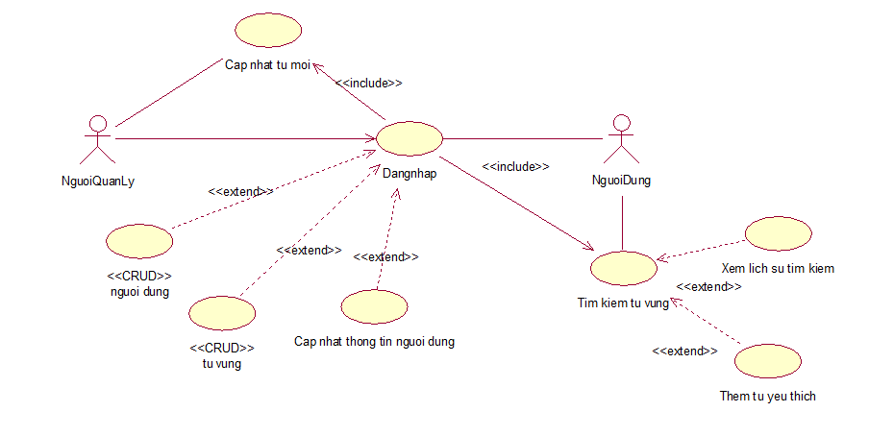

* 1. Sơ đồ hoạt động

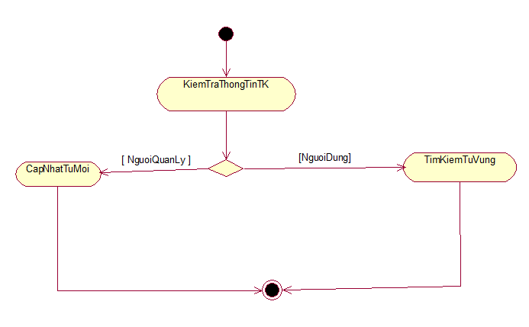

*Hình 2 Sơ đồ hoạt động của đăng nhập hệ thống*

* 1. Sơ đồ tuần tự

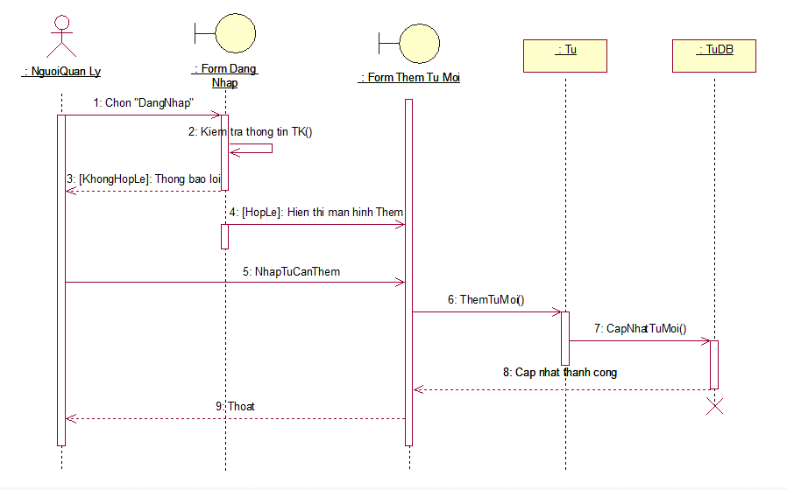

*Hình 4 Sơ đồ tuần tự của cập nhật từ mới*

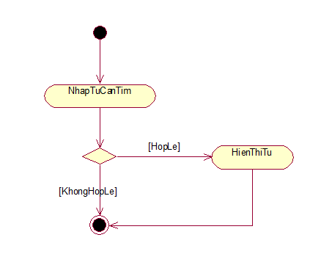

*Hình 3 Sơ đồ hoạt động của tìm kiếm từ vựng*

* 1. Sơ đồ Diagram

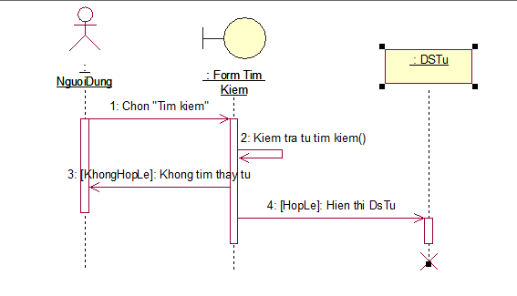

*Hình 5 Sơ đồ tuần tự của tìm kiếm từ vựng*

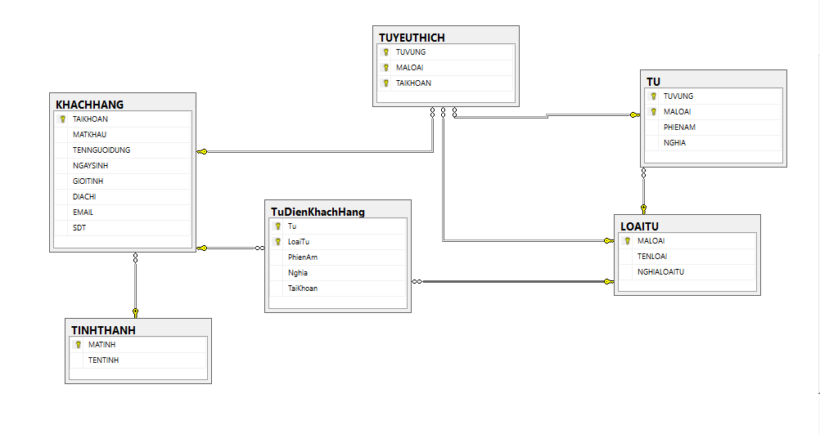

Hình 6 SQL diagram ứng dụng quản lý từ điển AV

**LINK GITHUB**

# **CHƯƠNG 4: CÀI ĐẶT**

Khi chạy ứng dụng lên sẽ hiển thị formMain như hình:

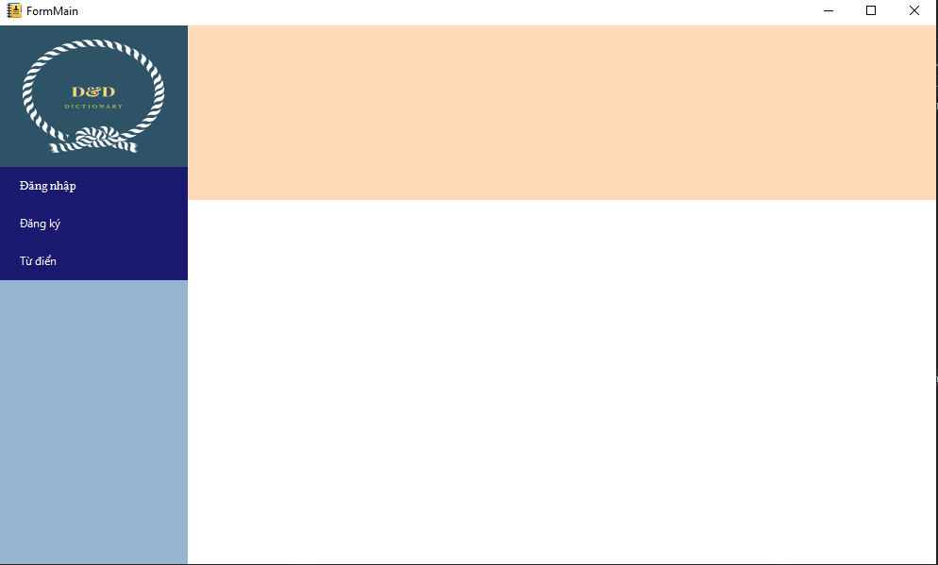

*Hình 7 FormMain ứng dụng tra từ điển*

* Nếu người dùng đã có tài khoản thì sẽ đăng nhập vào để tra từ và yêu thích từ, người dùng cũng có thể tra từ nếu không đăng nhập.

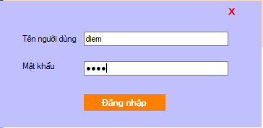

*Hình 8 Form Đăng Nhập ứng dụng*

Khi người dùng click vào “Đăng nhập” thì sẽ hiện form đăng nhập cho người dùng đăng nhập.

Sau khi đăng nhập thành công sẽ hiện thông báo “đăng nhập thành công” và vào form chính cho người dùng thao tác tra từ và thêm từ yêu thích.

Sau khi đăng nhập thành công, thì thông tin tài khoản của người dùng sẽ hiện lên form như trên.

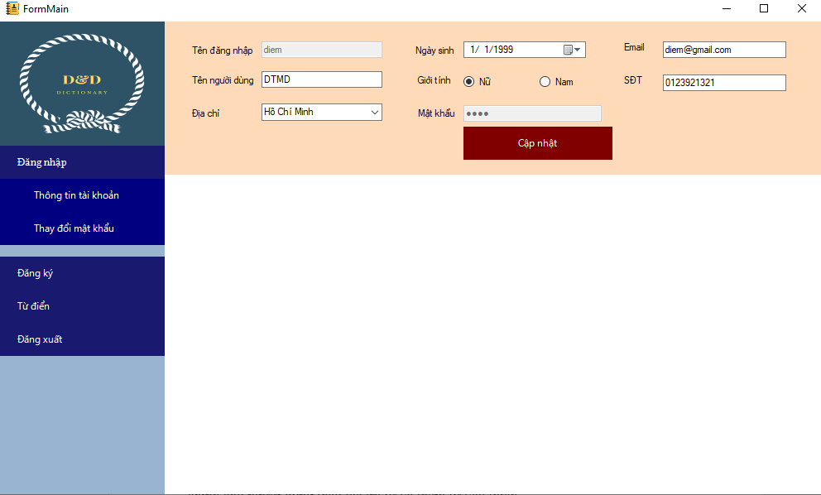

*Hình 9 form hiển thị thông tin người dùng và tra cứu từ*

Và ở đây cho phép người dùng sửa thông tin cá nhân của mình.

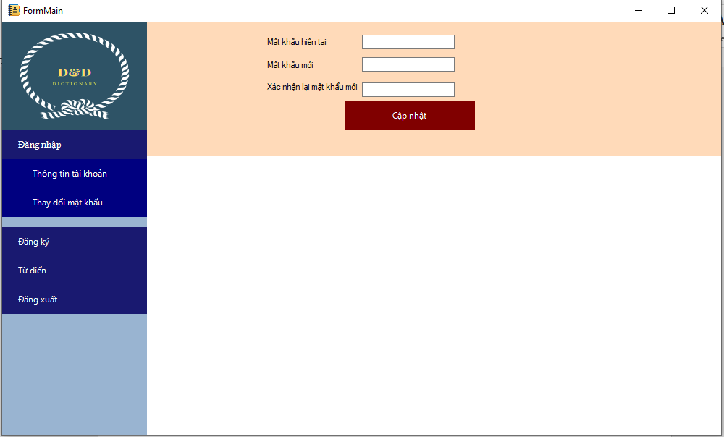

*Hình 10 Form cập nhật mật khẩu*

Ở đây người dùng có thể thay đổi mật khẩu của mình và click “Cập nhật”.

Khi muốn tra từ người dùng sẽ click vào “Từ điển” để thực hiện tra cứu từ.

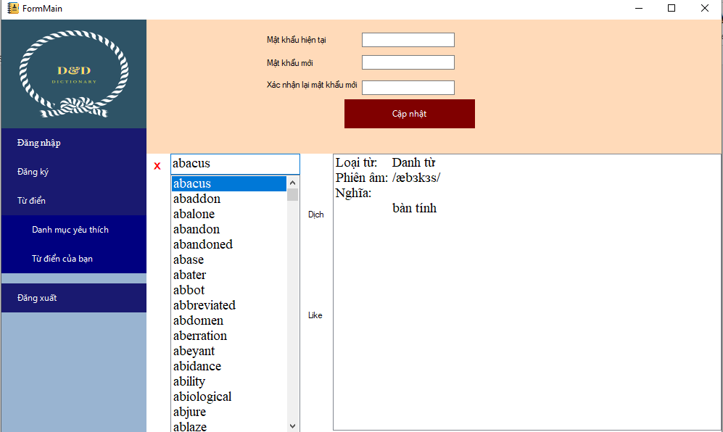

*Hình 11 Form tra từ*

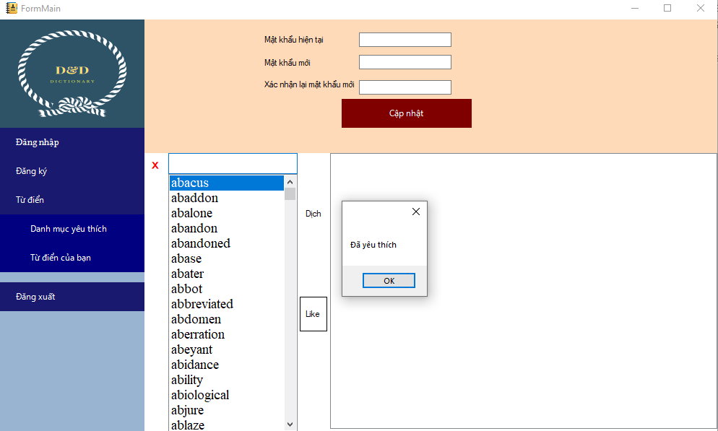Ngoài ra khi đã đăng nhập tài khoản thì người dùng cũng có thể thực hiện thao tác thích khi nhấn vào “Like”.



*Hình 12 Form Thêm từ yêu thích*

*Hình 12 Form Thêm từ yêu thích*

Sau đó từ được yêu thích sẽ hiển thị trong mục “Danh mục yêu thích” dưới dạng datagridview.

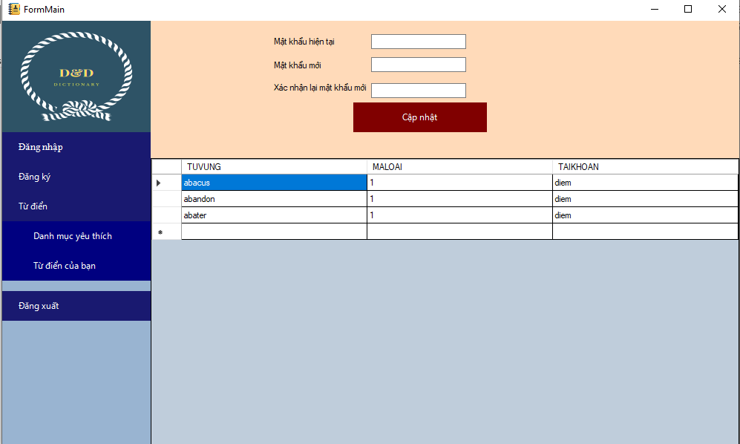

*Hình 13 Danh mục từ yêu thích*

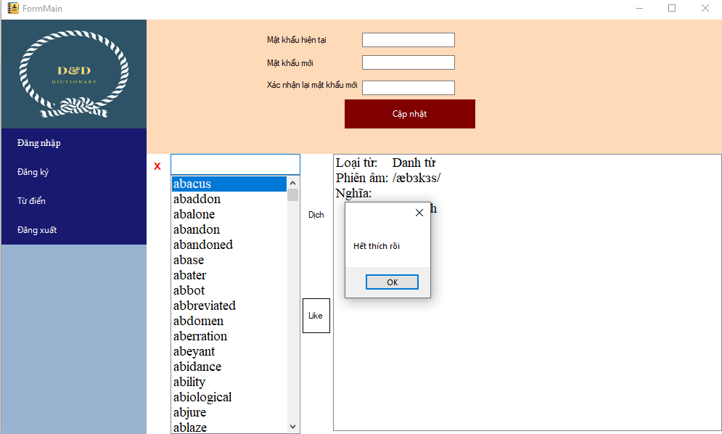Người dùng cũng có thể xóa từ yêu thích khỏi danh mục, nếu nhấn vào từ đã yêu thích lần thứ hai.

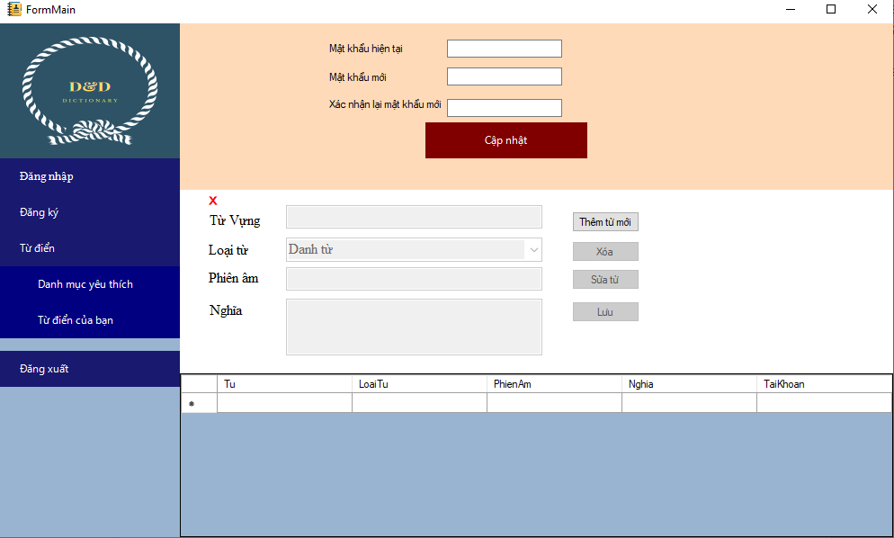

*Hình 14 Danh mục thêm từ mới vào từ điển*

*Hình 15 Xóa bỏ từ yêu thích*

Khi nhấn vào danh mục “Từ điển của bạn”, thì người quản lý có thể thêm từ mới có trong danh sách các từ vựng.

Nhấn vào “Đăng xuất” thì sẽ hiển thị formMain như ban đầu. Và hiển thị thông báo “Đăng xuất thành công”.

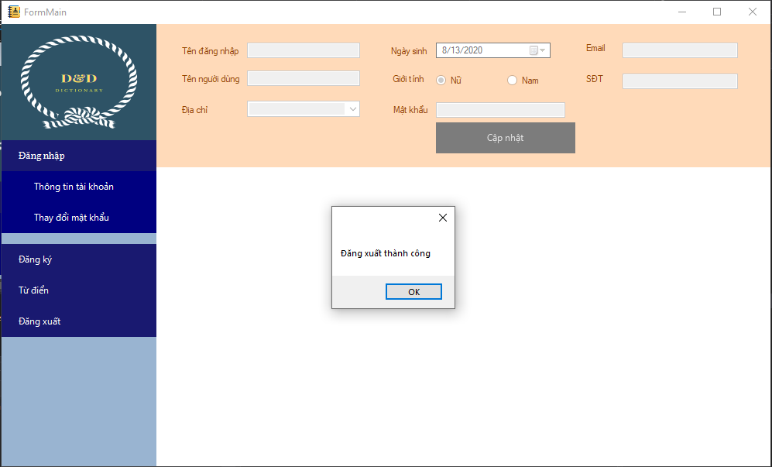

*Hình 16 Danh mục đăng xuất*

* Nếu người dùng chưa có tài khoản sẽ “Đăng ký” và sau đó sẽ “Đăng nhập” và vào formMain để có thể thực hiện các thao tác như tra cứu từ và thêm từ yêu thích.

FormDangKy sẽ hiển thị lên như trên cho người dùng đăng ký tài khoản.

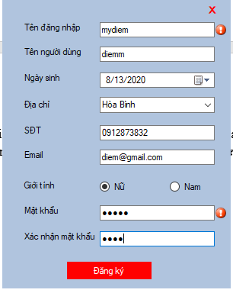

*Hình 17 Form đăng ký tài khoản mới*

# **CHƯƠNG 5: KẾT LUẬN**

Như vậy thông qua ứng dụng sẽ giúp cho người dùng sử dụng từ điển một cách nhanh gọn hơn, và giúp cho việc quản lý từ trở nên nhanh chóng hơn.

Ứng dụng giúp còn mang lại sự tiện ích cho người dùng. Tuy nhiên ứng dụng đang trên hướng phát triển nên còn thiếu sót.

Nhóm sẽ cố gắng cải thiện thêm nhiều chức năng hơn nửa cho người dùng, mang đến sự trải nghiệm thú vị hơn cho người dùng.

# **CHƯƠNG 6: PHỤ LỤC**

Nhóm sử dụng công cụ hỗ trợ design GUNA (2.0).